Unterstützung für familieplus-Gemeinden in der Öffentlichkeitsarbeit

Liebe GemeindebegleiterInnen und Aktive in den familieplus-Gemeinden!

Wir von Pzwei. Pressearbeit unterstützen bereits seit fünf Jahren das Land Vorarlberg und die Gemeinden bei der Öffentlichkeitsarbeit im Rahmen des landesweiten Programms familieplus.

Wenden Sie sich gerne an uns, wenn Sie

- Texte oder Textbausteine benötigen, beispielsweise für Ihre Gemeinde-Website, für Drucksorten, Gemeindeblatt, PR-Schaltungen, Einladungen zu Bürgerbeteiligungen usw.
- gelungene familieplus-Projekte Ihrer Gemeinde in die Medien bringen wollen – gerne bereiten wir diese in Form von Pressemeldungen auf
- Kontakte zu Journalisten herstellen wollen
- Beratung für Ihre Öffentlichkeitsarbeit in Anspruch nehmen wollen
- Unterstützung bei Infomails oder Präsentationen brauchen

Wir freuen uns über Ihren Anruf!

Pzwei. Pressearbeit
Plattenstraße 5
6900 Bregenz
www.pzwei.at

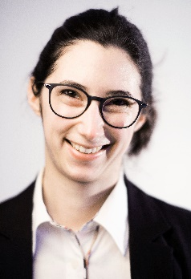
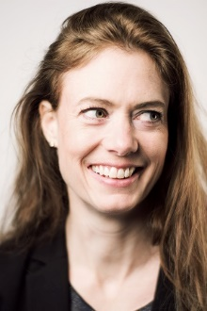

Mag. Daniela Kaulfus Johanna Walser, M.SSc
Projektleitung, Text & Konzeption Text und Projekte
Telefon 05574/44715-28 Telefon 05574/44715-26
E-Mail daniela.kaulfus@pzwei.at E-Mail johanna.walser@pzwei.at

